V Boskovicích 2024
Žádost o součinnost při sběru textilu
Dobrý den,
rádi bychom Vás touto cestou požádali o spolupráci při zvýšení efektivity sběru textilu, na základě povinnosti, která od 1.1.2025 vzniká pro obce i města.
Pokud to možnosti obce umožňují prosíme o vyhlášení rozhlasem 3 po sobě jdoucí dny.
Vážení občané,
rádi bychom Vás pozvali ke společné eko-aktivitě v naší obci – k vytřídění textilu a oblečení do sběrného kontejneru TextilEco.
Chceme se tak společně připravit na povinnost třídění textilu od 1.1.2025, ale také pomoci snížit množství odpadu, zachovat naše okolí čisté a dát oblečení druhou šanci.
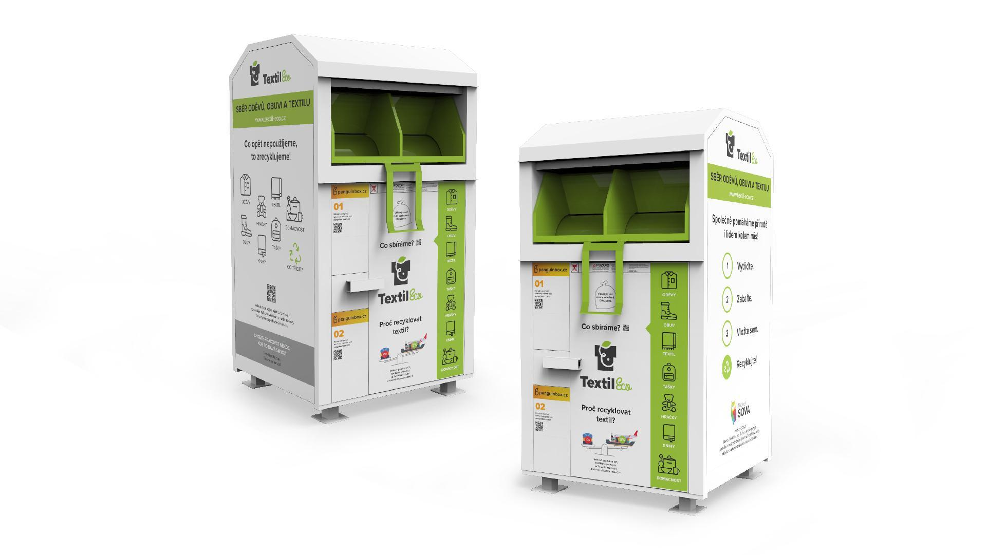

V případě, že obec nemá rozhlas prosíme o zveřejnění na webu, facebooku, nebo vývěsce obce.
Velmi Vám děkuji za projevenou součinnost.
S pozdravem a přáním pěkného dne.

Kamila Skoupá
TextilEco a.s.
Tel. 725 165 996
Email: kamilaskoupa@textileco.as

